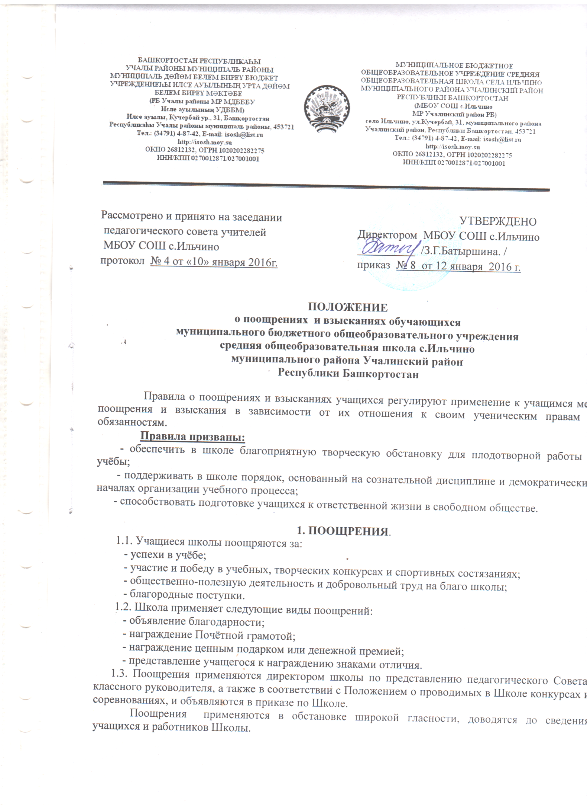

Директор принимает решение о публикации за счёт Школы в средствах массовой информации сообщения о поощрении учащегося.
О поощрении ученика директор в каждом отдельном случае сообщает его родителям (лицам, их замещающим), направляя им благодарственное письмо.

2. ВЗЫСКАНИЯ.
2.1. Запрещается применение таких мер воздействия, как удаление с урока, постановка в угол, оставление без обеда и тому подобные, а также выставление ученику неудовлетворительной оценки по предмету за недисциплинированность на уроке.
2.2. Дисциплина в общеобразовательном учреждении поддерживается на основе уважения человеческого достоинства обучающихся и педагогических работников. Применение методов физического и психического воздействия по отношению к обучающимся не допускается.
2.3. Правом наложения взыскания обладают:
а) директор Школы:
- в отношении любого учащегося Школы;
- за любое нарушение Правил поведения учащихся;
- вправе применить любое соразмерное проступку взыскание, кроме исключения из Школы; 2.4. Взыскание применяется непосредственно за обнаружением проступка, но не позднее 2 недель со дня его обнаружения, не считая времени болезни учащегося и каникул.
Взыскание не может быть применено позднее 4 месяцев со дня совершения проступка, не считая времени производства по уголовному делу.
2.5. По решению педагогического Совета Школы за совершение противоправных действий, грубые и неоднократные нарушения Устава Школы и предусмотренных им Правил поведения учащихся, исключаются из Школы учащиеся, достигшие пятнадцатилетнего возраста.
Решение педагогического Совета Школы об исключении принимается в присутствии учащегося и его родителей (лиц, их заменяющих). Отсутствие на заседании педагогического Совета без уважительных причин учащегося, его родителей (лиц, их заменяющих) не лишает педагогический Совет Школы возможности рассмотреть вопрос об исключении. Вопрос об исключении учащегося обязательно согласуется с районной комиссией по делам несовершеннолетних.
Под неоднократным нарушением понимается совершение учащимся, имеющим два или более дисциплинарных взысканий, наложенных директором Школы, нового, как правило, грубого нарушения дисциплины.
Грубым нарушением дисциплины признаётся нарушение, которое повлекло или реально могло повлечь за собой тяжёлые последствия в виде:
- причинения ущерба жизни и здоровью учащихся, сотрудников, посетителей Школы;
- причинения ущерба имуществу Школы, имуществу учащихся, сотрудников, посетителей Школы;
- дезорганизации работы Школы как образовательного учреждения.
Об исключении учащегося директор Школы в трёхдневный срок информирует соответствующий орган местного самоуправления.
Учредитель комиссии по делам несовершеннолетних совместно с родителями (законными представителями) в месячный срок принимают меры, обеспечивающие его трудоустройство продолжение обучения в другой Школе.
2.6. Взыскание, наложенное директором Школы, может быть обжаловано учащимся, его родителями (лицами, их замещающими) в педагогический Совет в недельный срок со дня наложения взыскания, а также в судебном порядке.
Действие настоящей статьи не распространяется на взыскание в виде исключения из Школы.

